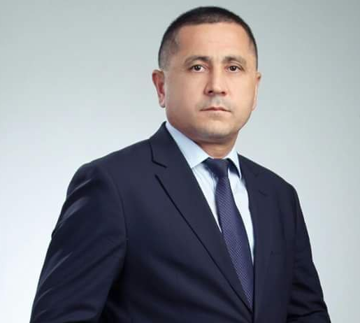
Абдуллаев Мехриддин Раззакович
Первый заместитель председателя
Счётной палаты Республики Узбекистан



__________________________________________________________________________________________________________________
ОПЫТ РАБОТЫ  март 2023 - н. в. Заместитель, Первый заместитель председателя Счётной палаты Республики Узбекистан  2020 - 2023 Председатель правления АО “Узбекнефтегаз”  2017 - 2020 Заместитель, Первый заместитель председателя  Счётной палаты Республики Узбекистан    2016 - 2017 Первый заместитель хокима Бухарской области  2015 - 2016 Исполнительный директор Республиканского  дорожного фонда при Министерстве финансов  Республики Узбекистан  2012 - 2015 Заместитель министра финансов Республики  Узбекистан  2010 - 2012 Исполнительный директор внебюджетного  пенсионного фонда при Министерстве  финансов Республики Узбекистан  2006 - 2010 Первый заместитель председателя правления  Национального банка внешнеэкономической  деятельности  2003 - 2006 Начальник Главного Управления Центрального  банка по Бухарской области    1997 - 2003 Заместитель управляющего, Управляющий  Бухарского регионального филиала  Государственного акционерно-коммерческого  банка «Асака»    1994 - 1997 Ведущий специалист, главный специалист  Жондорского филиала акционерно-  коммерческого банка “Пахта-банк”  1993 - 1994 Главный экономист Жондорского районного  отделения Центрального банка  ОБРАЗОВАНИЕ  1993 Ташкентский государственный экономический  университет (экономическая информатика,  специальность: экономист-математик)  2005 Ташкентский государственный юридический  университет (юриспруденция)  2023 Присуждена ученая степень доктора философии  (PhD) по техническим наукам  СТАЖИРОВКА  Проходил стажировку за рубежом в банковско-финансовой и нефтегазовой сфере в таких странах как: | КОНТАКТЫ  Телефон:  +998 71 238 27 35  +998 71 239 73 66  Электронная почта:  m.abdullayev@ach.gov.uz  ЛИЧНАЯ ИНФОРМАЦИЯ  Дата рождения:  21.05.1969г.  Гражданство:  Узбекистан  Образование:  Высшее  Ученная степень:  Доктор философии (PhD) по техническим наукам  ЗНАНИЕ ЯЗЫКОВ  Русский  ЛИЧНЫЕ КАЧЕСТВА  - ответственность  - трудолюбие  - целеустремлённость  - коммуникабельность  - организованность  - настойчивость  - аналитический склад ума  - умение работать в команде  - самомотивация  - внимательность  - пунктуальность  - склонность к глубокому изучению математики, химии, физики и естественных наук
  - Испания (г. Мадрид)  - Австрия (г. Вена)  - Бельгия (г. Брюссель) | - Великобритания (г. Лондон)  - США (г. Нью-Йорк)  - Россия (г. Москва)

КЛЮЧЕВЫЕ НАВЫКИ

- Финансовый менеджмент, разработка и контроль бюджета, оперативный анализ и контроль, организация работы персонала, развития сотрудников, проведения сложных переговоров, планирование, организация и контроль деятельности структурных подразделений, ежедневный надзор за операциями, организация и личное участие в IT-проектах на всех этапах: участие в интервьюировании ключевых заказчиков, анализ бизнес требований, предметной области, системный анализ и постановка технических заданий; организация эффективного процесса разработки; контроль качества выполнения всех этапов разработки и сроков исполнения; проверка реализации проекта на соответствие начальным требованиям.
НАУЧНАЯ ДЕЯТЕЛЬНОСТЬ
- Проводит научные работы в направлении разработки и внедрения инновационных технологий по производству нефтегазохимической продукции с высокой добавленной стоимостью, получения синтетических и композиционных моторных топлив с улучшенными экологическими и эксплуатационными свойствами.
- Под его руководством в 2022 г. реализован и введен в эксплуатацию крупномасштабный проект по производству синтетических продуктов – завод Uzbekistan GTL, а также построены и введены в эксплуатацию установка получения пропан бутановой смеси (УППБС) и 6-ая нитка сероочистной установки (СОУ) на Газлийском ГПЗ, 5-ая нитка УППБС на Шуртанском НГДУ, 4-ая нитка УППБС на Мубарекском ГПЗ, дожимная компрессорная станция (ДКС) на месторождении «Учкыр», ДКС на месторождении «Зеварды», ДКС на месторождении «Алан» и ряд других объектов АО «Узбекнефтегаз».
- Является автором патента на изобретение «Состав композиционного дизельного топлива» (IAP 07328).
По результатам внедрения патента освоено производство нового вида продукции с вовлечением дизельной фракции GTL.
- Имеет 7 научных публикаций в республиканских и зарубежных журналах. Активно принимает участие в международных научно-технических конференциях.

- В 2023 году присуждена ученая степень доктора философии (PhD) по техническим наукам.
ДЕЯТЕЛЬНОСТЬ В СФЕРЕ IT
- В 2003-2005 годах был инициатором и организатором в разработке программного обеспечения Центрального Банка Республики Узбекистан по осуществлению дистанционного контроля и анализа деятельности коммерческих банков.
- В 2006-2009 годах был инициатором нескольких разработок программного обеспечения Национального Банка ВЭД Республики Узбекистан, в том числе «WS Personal» - системы внутреннего кадрового учета и документооборота.
- В 2010-2012 годах был инициатором и руководителем разработки и реализации программного комплекса “Пенсия” внебюджетного Пенсионного фонда при Министерстве финансов Республики Узбекистан.
- В 2017-2020 годах был главным инициатором разработки и внедрения единой межведомственной электронной системы исполнительской дисциплины «Ijro.gov.uz».
- В 2020-2023 годах поставил задачу и взял под собственный контроль цифровизацию в АО «Узбекнефтегаз»; были организованы диспетчерские службы; в рамках концепции «цифровой шахты» была создана современная телекоммуникационная сеть связи на шахтах; в сотрудничестве с компанией "Шлюмберже" (США) была организована деятельность «центра моделирования» для оцифровки данных и ведения единой базы данных, геологического, гидродинамического, сетевого и интегрированного моделирования месторождений, в т.ч. в АО «Узбекнефтегаз» было внедрено в практику более 10 необходимых программ.
- С 2023 года по личной инициативе в Счетной палате начаты масштабные процессы цифровизации: создание автоматизированной информационной системы «Дистанционный аудит» вышло на завершающую стадию, имеется доступ к более 115 данным 28 министерств и ведомств, запущен анализ рисков, создается 260 модулей, в 12 министерствах будут созданы «Ситуационные центры» и налажен обмен информацией со Счетной палатой.

Государственный награды
- Присуждена медаль «Содиқ хизматлари учун».

